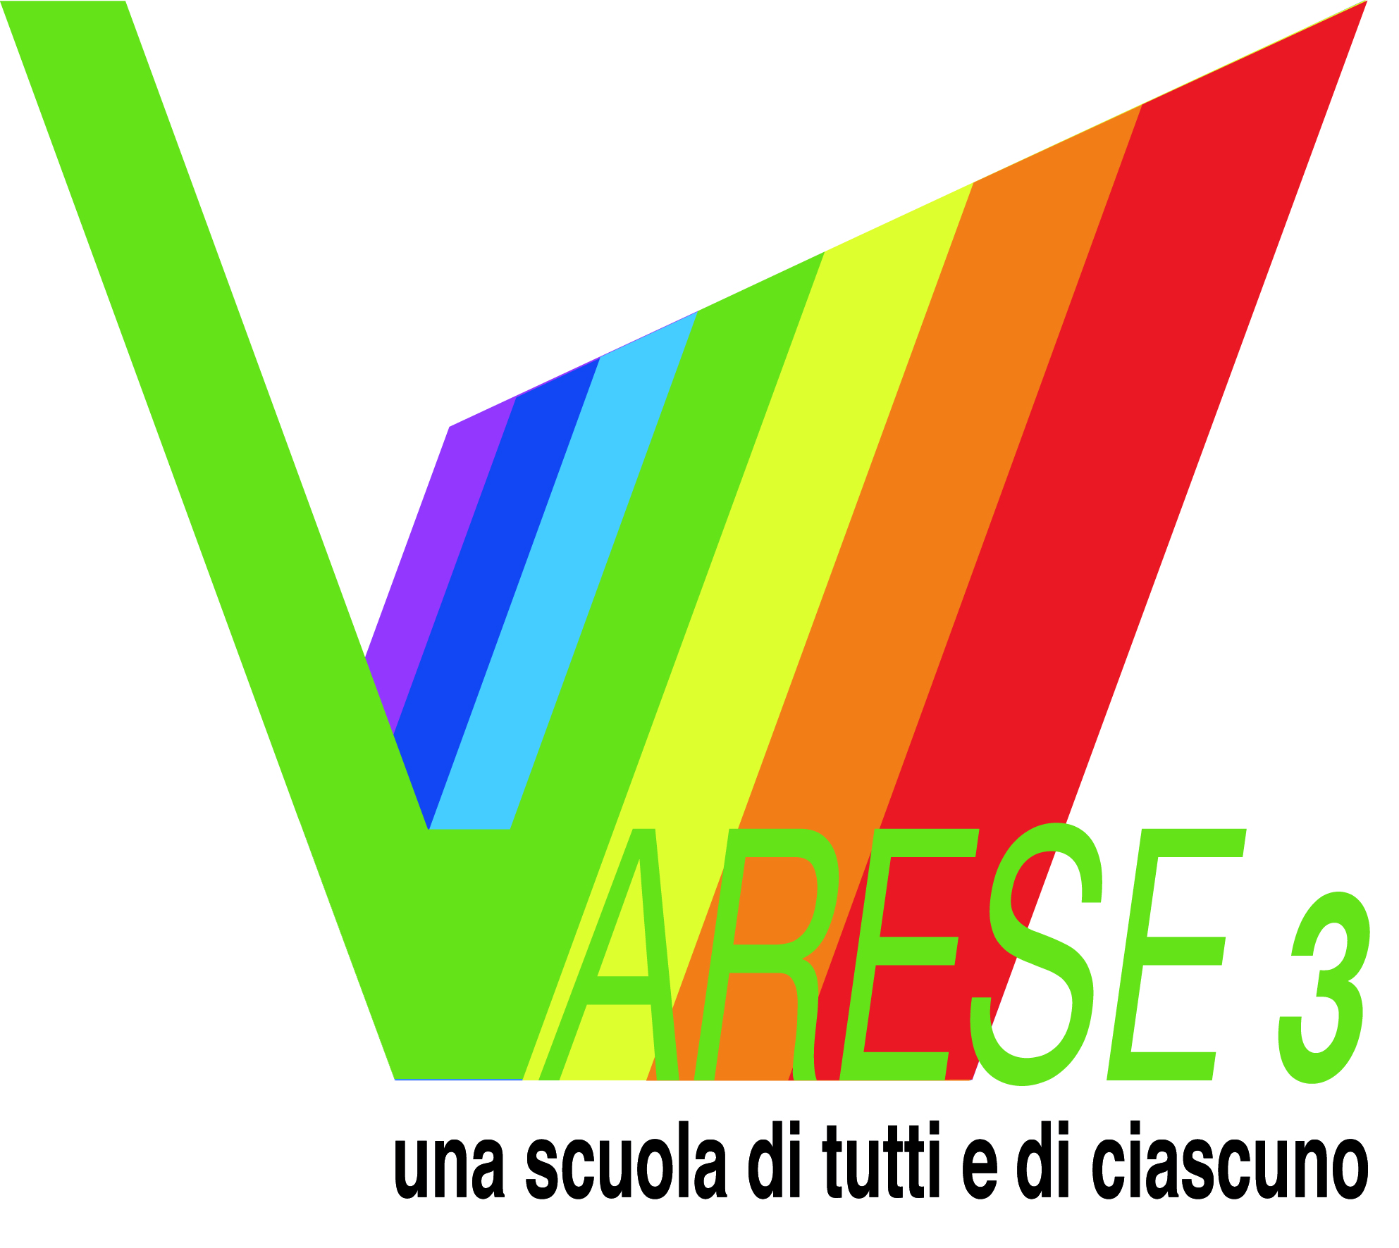 | ISTITUTO COMPRENSIVO STATALE VARESE 3 “ A. VIDOLETTI “  Scuola dell’Infanzia, Primaria e Secondaria di Primo grado  Via Manin, 3 – 21100 Varese  Cod. Mecc. VAIC872007 – C.F. 80017000128 – Codice univoco ufficio - UFOOJI  Tel. 0332/225213 - Fax 0332/224558  E-mail: ic.vidoletti@libero.it - VAIC872007@istruzione.it PEC: VAIC872007@pec.istruzione.it  Sito web: www.icvarese3.edu.it | 

OPEN DAY
2019-2020

Calendario degli open day dell’IC VARESE 3:

SCUOLA SECONDARIA “ A. VIDOLETTI” Sabato 11 Gennaio ore 9,00- 12,30

SCUOLA PRIMARIA:
G.Galilei Sabato 30 Novembre 2019 ore 10,00 -12,00
Locatelli Mercoledì 11 Dicembre 2019 ore 17,00-19,00
Canetta Venrdì 10 Gennaio 2020 ore 17,00-19,00
Settembrini Venerdì 17 Gennaio 2020 ore 17,00-19,00

SCUOLA INFANZIA Verga Sabato 11 Gennaio 2020 ore 10,00-12,00

IL DIRIGENTE SCOLASTICO
Prof. Antonio Antonellis
Firma autografa sostituita a mezzo
stampa ai sensi dell'art. 3, comma 2
del D.Lgs n. 39/93

